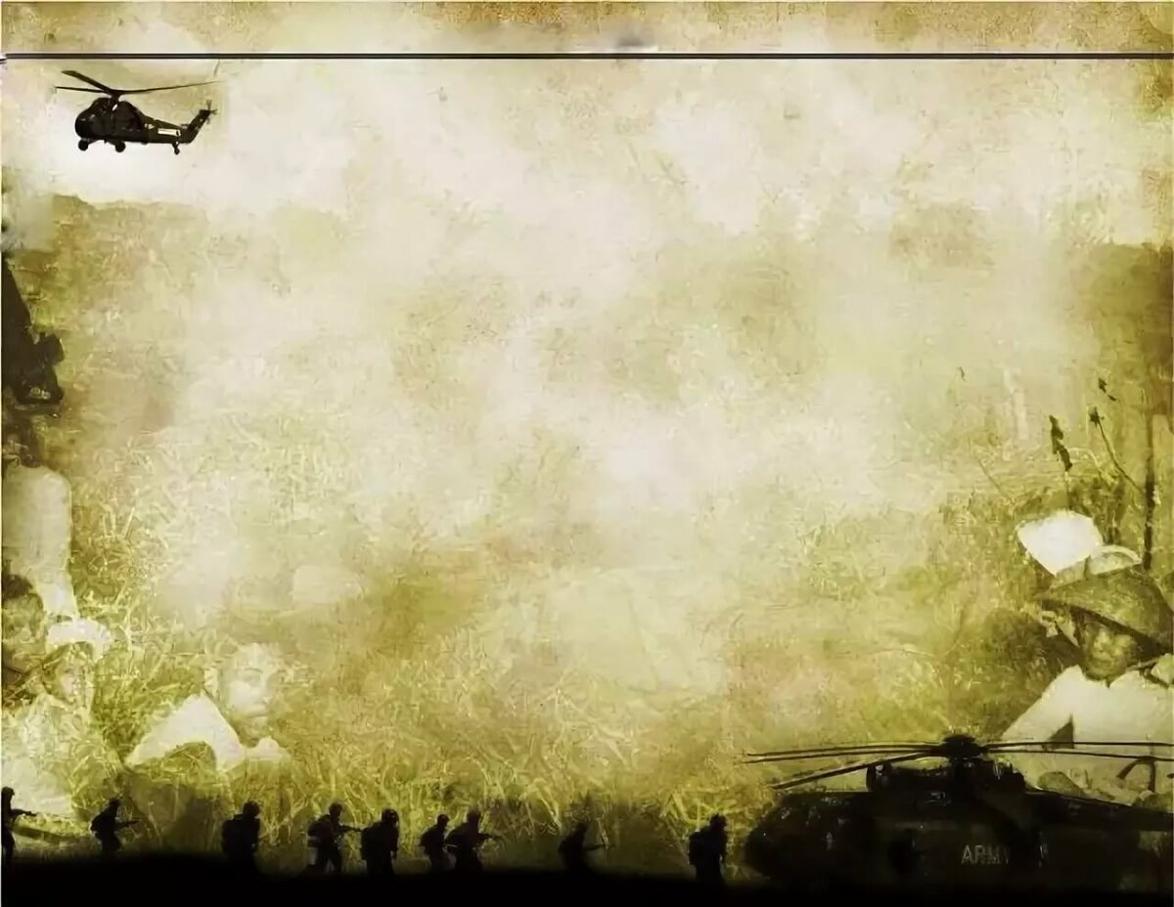

Дорогой солдат!

Это письмо пишет Валерия, девочка из маленького города Костомукша. Я не знаю твоего имени, но хочу поблагодарить тебя и других твоих товарищей за то, что мы, люди 21 века, живем в мире. Да, иногда случаются конфликты, но люди помнят о Великой Отечественной войне и не хотят повторять ошибок прошлого. Может, тебе интересно, как мы сейчас живем?

В нашей стране мирное время. Взрослые ходят на работу, дети в детские садики, школьники учатся в школах. Правда, сейчас над миром нависла угроза: вирус, который врачи всей Земли пытаются победить уже несколько месяцев. Во многих странах люди находятся дома, чтобы предотвратить его распространение. Все помогают друг другу, никто не остается без помощи. Я уверена, что вскоре мы снова сможем выйти на улицу, пообщаться и просто радоваться жизни.

Я еще раз хочу сказать тебе «СПАСИБО!». Если бы не ты, то ни я, ни остальные люди не смогли бы спокойно жить, мечтать и осуществлять свои мечты. Спасибо за все!

